

计算机与信息学院
《多媒体技术》课程设计报告2

专 业 班 级
学生姓名及学号
指导教师
2022年 月 日

- RTSP协议基础
- 简述RTSP协议的基本原理
·简介：
RTSP（Real Timing Streaming Procotol）全称“实时流协议”，是TCP/IP协议体系下的一个应用层协议，定义了一对多应用程序如何有效地通过IP网络传送多媒体数据， 用于多媒体数据的网络控制。
原理：
RTSP组合使用了可靠传输协议TCP（控制信息）和高效传输协议UDP（媒体数据）来串流内容给用户。支持点播和直播。
RTSP协议本身只负责传输媒体控制信息，并不负责数据传输，使用RTP(Real-time Transport Protocol)和RTCP(Real-time Control Protocol)完成数据传输和数据检测。
会话参与者(发送端和接收端)周期性的向所有参与者发送RTCP包。主要功能是为应用程序提供会话质量或广播性能质量的信息，这些信息包括发送的信息包数目、丢失的信息包数目和信息包抖动等情况。
简而言之：
- RTSP(over TCP) --> 媒体控制
- RTCP(over UDP) --> 监控媒体数据传输质量
- RTP(over UDP) --> 媒体数据传输
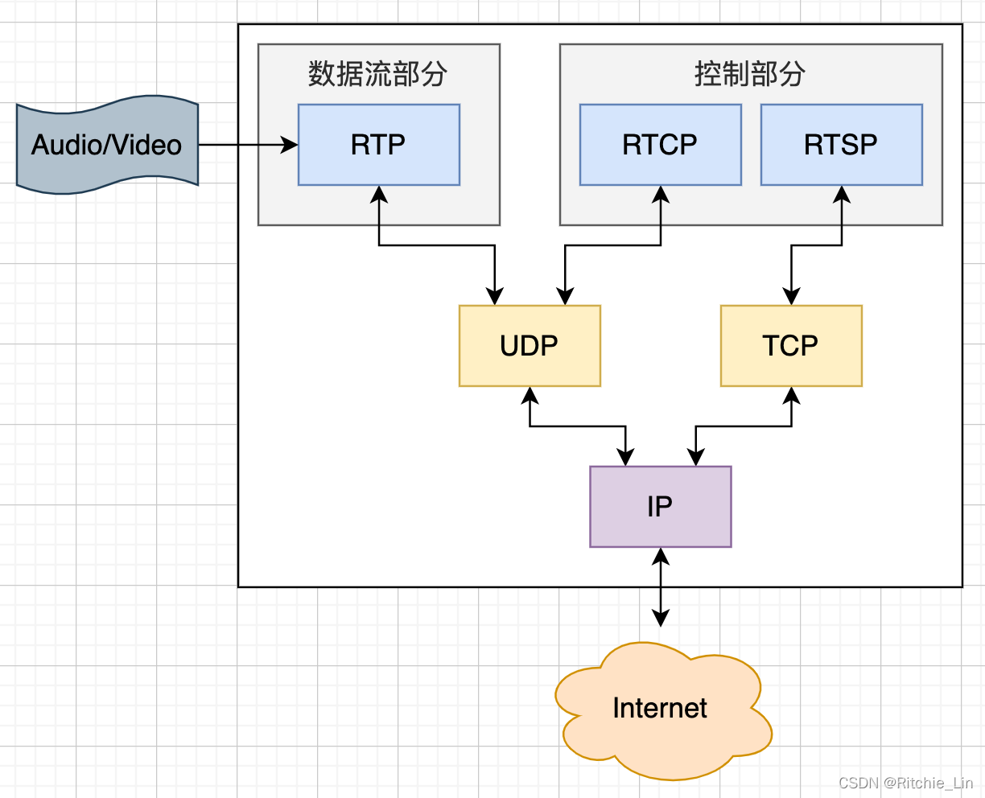
图 1 协议在网络中的结构图
会话交互过程如下图：

- 程序代码
      - Client, ClientLauncher: 负责启动客户端并发送RTSP命令，在代码中，请补全相关的命令。
      - Server，ServerWorker：负责相应RTSP命令，请补全相关的状态转移。
- 运行代码，并详述一个客户端和服务端的交互过程
- 流媒体服务器的搭建
采用ffmpeg+Ngnix方案，从摄像头采集数据，进行必要的编辑（比如：左下角加上学号）和处理（选作：人脸识别），通过流媒体协议传输（rtmp、hls、http-flv任选），并在客户端进行播放。
参考 https://zjdoc-stream.readthedocs.io/zh_CN/latest/push/ffmpeg-rtsp-rtmp/
https://github.com/ageitgey/face_recognition
- 成绩
评语(学生工作评价):

成绩：
指导教师签字：
- 年 月 日

